北海艺术设计学院
北艺学工〔2023〕61号

关于开展防范电信网络诈骗主题班会的通知

各二级学院：
近日，高校电信网络诈骗频频发生，诈骗手段花样百出，防不胜防。为保护我校师生的财产安全，现要求各学院组织与指导各班辅导员认真开展“防范电信网络诈骗”主题班会。具体要求如下：
一、班会活动主题
防范电信网络诈骗主题班会——电信网络诈骗情况通报
二、班会活动对象
2021-2023级全体学生
三、班会活动要求
（一）班会由班级辅导员组织开展，除按规定课件讲授外，每班需安排5名学生代表发言3-5分钟，发言内容可由学生自行查找相关案例。
（二）班会上，要求本班学生完成“国家反诈中心”APP的注册和“智桂通”的反诈学习（具体操作教程见附件）。
（三）要求各大班11月8日上交班会照片至少3张，以专业班级命名至二级学院学工办。照片要求像素清晰、主题明确、班会现场纪律良好等。
附件：“智桂通”的反诈学习操作教程

北海艺术设计学院学生工作处

2023年11月2日

附件

“智桂通”的反诈学习操作教程

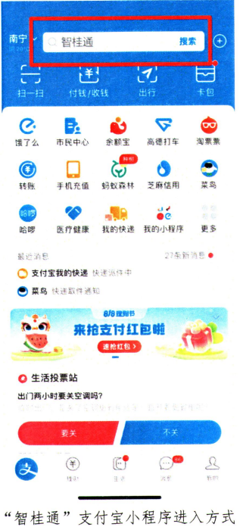
一、通过支付宝进入“智桂通”，注册、登录“智桂通”并选择市民身份

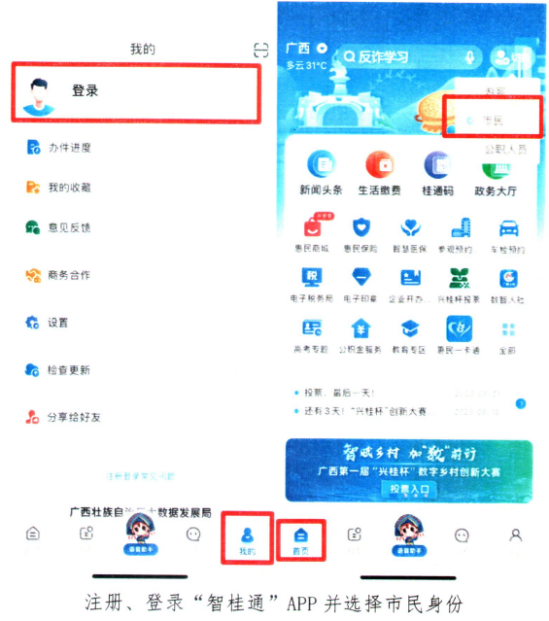

二、在政务服务中搜索“反诈学习”
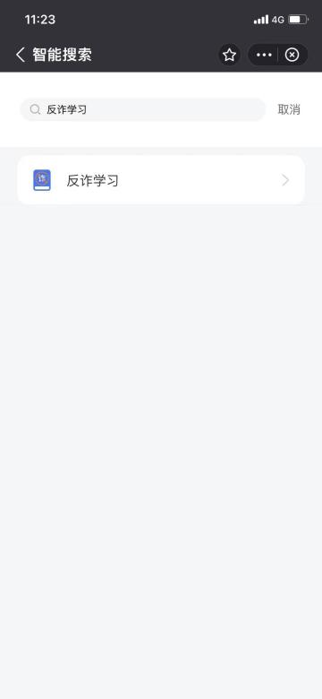
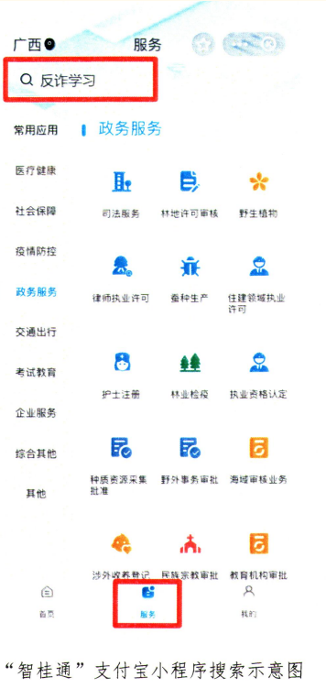
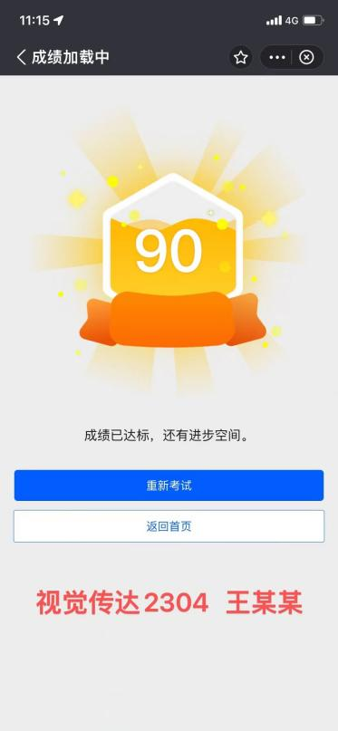
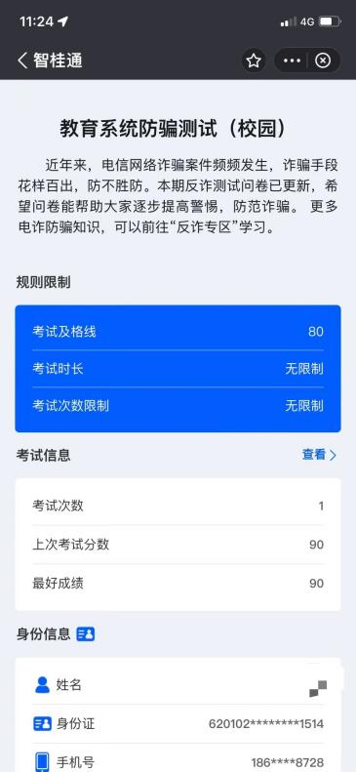
三、完成教育系统防骗测试（校园），并获得分数截图

